1. Дисциплина Иностранный язык (немецкий)
2. Преподаватель Гой О.В.
3. Название темы: Профессиональные качества будущего специалиста. Признание, карьера.
4. Изучить тему: Прочитайте название текста. Знакомо ли вам имя Иоганна Генриха Песталоцци? Посмотрите фильм посвящённый 270-летию со дня рождения Иоганна Генриха Песталоцци «Чудак из чудаков», переведите текст устно, выполните задания 2,3, пришлите их для проверки.
5. Итоговую работу сдать до 10.04.2020. можно на электронную почту преподавателя goyhelga@gmail.com .

Johann Heinrich Pestalozzi

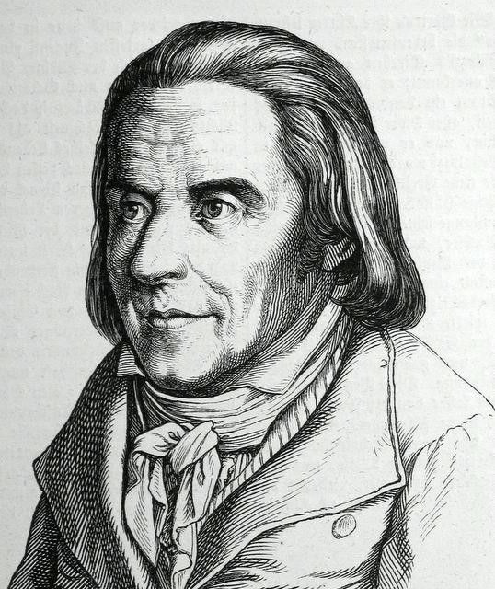
- Переведите текст устно

Johann Heinrich Pestalozzi

Johann Heinrich Pestalozzi war ein groβer schweizer Pädagoge und Schulreformer. Pestalozzi wurde am 12. Januar 1746 in Zürich geboren. Pestelozzi war mit den progressiven Ideen des französischen Philosophen Rousseau bekannt. Sie hatten auf ihn großen Eindruck gemacht, und er beschloß, sein Leben der Erziehung von Kindern zu widmen.
Er besuchte eine philosophisch-theologische Hochschule. Dann studierte er auch das Recht. Pestalozzi beschloss, sein Leben der Erziehung von armen Kindern zu widmen. Er leitete eine Armenanstalt in Aargau (1774-80), ein Waisen- und Armenhaus in Stans (1798-99), ein Erziehungsinstitut in Burgdorf (1800-04) und in Yverdon (1805-25).
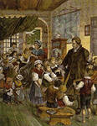
Pestalozzi entwickelte eine Unterrichtsmethode. Die erste Lehrerin sollte die Mutter sein, und der Lehrer in der Schule sollte nur ihr Stellvertreter sein. Wie die Mutter den Kindern einfache Dinge erklärt, so müsse auch der Lehrer von den Dingen ausgehen, die die Kinder kennen. Schritt für Schritt muss der Lehrer vom Einfachen zum Schwierigen fortschreiten. Nach Pestalozzi gehören zur Erziehung nicht nur Lesen, Schreiben und Rechnen, sondern auch Malen, Musik, Sport, Spiele und praktische Tätigkeiten, die auf den Beruf vorbereiten. Verstand, Hand und Herz gleichzeitig zu bilden, dies war sein Grundsatz. Das wichtigste in seiner Methode ist also folgendes: Der Unterricht wird mit der praktischen Arbeit kombiniert. Seine Zöglinge erlernten einfache Berufe. Die Erziehung der Kinder zu sittlichen Menschen, zu Hilfsbereitschaft und Hilfsfähigkeit war sein höchstes Ziel. Fortgeschrittene Schüler unterrichteten in Pestalozzis Anstalt die schwächeren. Bald wurden die Schüler zu Lehrern. So entstanden in Burgdorf und später in Yverdon die ersten Lehrerbildungsanstalten. Sein pädagogisches Hauptwerk heiβt «Lienhard und Gertrud, das Buch für das Volk» (1781). Das ist ein Erziehungsroman für Erwachsene. Pestalozzi zeigte in diesem Roman Eltern, die einander liebten und ihre Kinder gut erzogen. 1801 entstand sein groβes Werk «Wie Getrud ihre Kinder lehrt». In diesem Buch berichtete er von der Gründung des Burgdorfer Instituts und legte seine Erkenntnisse dar. Johann Heinrich Pestalozzi starb am 17. Februar 1827 in Brugg. Die Schweizer sind sehr stolz auf Pestalozzi. In diesem kleinen Land gibt es drei Pestalozzi-Denkmäler.

II. Sagen Sie es auf Deutsch. Скажите на немецком из текста. Сделайте работу письменно и пришлите на проверку.
великий педагог и школьный реформатор, родиться 12 января 1746 года в городе Цюрих, посвятить жизнь воспитанию бедных детей, изучать юриспруденцию, объяснять детям простые вещи, идти от простого к сложному, успевающие ученики, получать простые профессии, хорошо воспитывать детей, накопленный опыт, умереть 17 февраля 1827 года в городе Бругг, комбинировать учебные занятия с практической работой

III. Vervollständigen Sie die Sätze. Продолжите предложения, пришлите на проверку.
1. Johann Heinrich Pestalozzi war …
2. Er wurde am 12. Januar 1746 …
3. Pestalozzi studierte …
4. Pestalozzi propagierte die Ideen …
5. Pestalozzi widmete sein Leben …
6. Er leitete …
7. Sein hӧchstes Ziel war …
8. 1781 entstand sein pädagogisches Hauptwerk …
9. Im Buch «Wie Getrud ihre Kinder lehrt» legte Pestalozzi …
10. Johann Heinrich Pestalozzi starb … im Alter von 81 Jahren.

IV. Подготовьте пересказ текста, устно. (Можно за основу пересказа взять текст 3 упражнения).

